Mapeamento de Tarefas e Comunicação Entre Tarefas em MPSoCs

Cristiane Raquel Woszezenki Fernando Gehm Moraes

Resumo ⎯ MPSoCs (Multiprocessor System On Chip) constituem uma forte tendência no projeto de sistemas embarcados e possibilitam o melhor atendimento dos requisitos da aplicação. Isso se deve ao fato de que a arquitetura desses sistemas é composta por vários processadores, módulos de hardware dedicados, memória e meio de interconexão, fornecendo um maior poder computacional quando comparados a sistemas monoprocessados. Estratégias que possibilitam um maior aproveitamento da capacidade de processamento destas arquiteturas precisam ser exploradas. Contudo, é necessário criar infra-estruturas de hardware e software capazes de gerenciar a execução de tarefas no MPSoC. Dessa forma, é possível mapear tarefas dinamicamente nos processadores, balanceando a carga de trabalho do MPSoC através de migração de tarefas. Este trabalho explora o mapeamento dinâmico de tarefas em MPSoCs. Para tanto, o primeiro passo é a criação da infra-estrutura multiprocessada com uma camada de software responsável pela execução de múltiplas tarefas em cada processador, além dos módulos de hardware necessários para integração dos processadores à infra-estrutura de comunicação. Essa camada de software é denominada microkernel, e contém serviços de um sistema operacional. Até o presente momento, a maior parte do trabalho tem sido concentrada na implementação e validação destes serviços, os quais são apresentados neste documento. Trabalhos futuros, até a conclusão da presente Dissertação, incluem a integração dos processadores à rede intra-chip Hermes e a implantação da estratégia de mapeamento dinâmico de tarefas.
Palavras Chave ⎯ MPSoCs, multi-processamento, redes intra-chip (NoCs), mapeamento de tarefas, escalonamento.
- Introdução
Sistemas multiprocessados em chips (MPSoC, do inglês Multiprocessor System-on-Chip) são uma das aplicações-chave da tecnologia VLSI e são uma tendência no projeto de sistemas embarcados. Um MPSoC consiste de uma arquitetura composta por recursos heterogêneos, dentre eles, múltiplos processadores embarcados, módulos de hardware dedicados, memória e um meio de interconexão [1].
Um número crescente de aplicações embarcadas possui requisitos estritos de desempenho, consumo de potência e custo. Exemplos dessas aplicações são encontrados nas áreas de telecomunicações, multimídia e redes. O atendimento de cada um desses requisitos separadamente é uma tarefa difícil e a combinação deles constitui um problema extremamente desafiador. Contudo, MPSoCs possibilitam a adaptação da arquitetura do sistema de forma a melhor atender os requisitos da aplicação: a atribuição de poder computacional onde é necessário possibilita atender à requisitos de desempenho; a remoção de elementos desnecessários reduz o custo e o consumo de potência [2].
Existem diferentes meios de interconexão em MPSoCs: conexão ponto a ponto, barramento único, barramento hierárquico e redes intra-chip. A mais nova forma de interconexão de MPSoCs são as redes intra-chips, também denominadas NoCs (do inglês, Network on Chip) [3][4][5][6][7]. Essas redes vêm sendo pesquisadas com o intuito de resolver problemas relacionados à comunicação de dados entre os componentes do sistema. Dentre esses problemas, encontra-se a baixa escalabilidade, e a ausência de paralelismo, uma vez que a interconexão através de um barramento comum permite que apenas uma comunicação possa ser estabelecida em um dado momento.
A motivação do presente trabalho reside na importância das arquiteturas MPSoCs para os atuais sistemas embarcados e na necessidade de desenvolver arquiteturas escaláveis, suportando dezenas de núcleos. Além disso, existe a necessidade do desenvolvimento de camadas de software para processadores embarcados que compõem o MPSoC, com a finalidade de gerenciar a execução das tarefas no sistema. Dessa forma, tarefas podem ser enviadas em tempo de execução para processadores que serão capazes de receber, armazenar, inicializar e executar as mesmas. Essa abordagem possibilita uma flexibilidade na distribuição da carga em torno do MPSoC, de forma que os benefícios oferecidos por essas arquiteturas (e.g, paralelismo) possam ser melhor aproveitados.
Com isso, o objetivo deste trabalho é o desenvolvimento de uma infra-estrutura multiprocessada e multitarefa, que permita explorar o mapeamento dinâmico de tarefas. Os núcleos desta infra-estrutura são interconectados por uma NoC. O mapeamento dinâmico faz referência à migração de tarefas e/ou dados entre núcleos em tempo de execução. A migração de tarefas é um tema bastante explorado na área de Sistemas Paralelos e Distribuídos. Contudo, a aplicação desta abordagem em MPSoCs [12][13][15][16] está sendo estudada de forma a empregar seus benefícios na área de sistemas embarcados. A migração de tarefas pode ser dada com base em alguns critérios, como, por exemplo, consumo de energia, carga de trabalho nos processadores e a carga da comunicação nos enlaces da rede.
Este documento apresenta o trabalho desenvolvido até o presente momento em direção ao objetivo desejado e está organizado como segue. A Seção II aborda o estado da arte do mapeamento de tarefas em MPSoCs. A Seção III apresenta os pressupostos básicos da arquitetura alvo no que se refere à infra-estrutura de hardware e software A Seção IV explora a integração do processador embarcado à rede intra-chip. A Seção V descreve a implementação de um microkernel multitarefa que executará em cada processador, sendo responsável por gerenciar a execução das tarefas no sistema. A Seção VI apresenta a validação dos serviços do microkernel e resultados preliminares. A Seção VII discute o andamento das atividades. Conclusões encerram este documento na Seção VIII.
- Estado da Arte
O mapeamento de tarefas é um problema tradicional em sistemas multiprocessados e recentemente têm recebido atenção de vários pesquisadores no âmbito de MPSoCs. Na literatura, o mapeamento de tarefas é também referenciado como alocação de tarefas. Alguns trabalhos utilizam o mapeamento estático [8][9][10][11], o qual é desenvolvido em tempo de projeto e não muda ao longo da execução do sistema. Outros utilizam o mapeamento dinâmico [12][13][14][15][16], no qual é empregado um mapeamento inicial com migração de tarefas e/ou dados em tempo de execução.
- Mapeamento Estático
O mapeamento estático é considerado atrativo para sistemas nos quais a solução é computada uma única vez e é aplicada durante a vida inteira desses sistemas. É o caso de processamento de sinal e aplicações multimídias.
Ruggiero et al. [8] apresentam um framework para mapeamento de tarefas, onde uma plataforma virtual MPSoC é utilizada. O problema é dividido em dois subproblemas: mapeamento de tarefas em processadores e escalonamento de tarefas. O subproblema do mapeamento é resolvido com Programação Linear Inteira (ILP, do inglês Integer Linear Programming) e é assim definido: “dado um grafo de tarefas, o problema do mapeamento consiste em mapear n tarefas em m processadores, de forma que a quantidade total de memória alocada, para cada processador, não exceda o tamanho da memória local”. O subproblema de escalonamento é resolvido através de Programação por Restrições (CP, do inglês Constraint Programming). Ambas soluções interagem entre si convergindo a uma solução ótima. Os grafos de tarefas são modelados como pipeline, abordagem utilizada para aplicações multimídia. A arquitetura alvo utiliza memória distribuída com troca de mensagens. Os processadores são homogêneos (ARM7) interligados por barramento. Cada processador tem uma memória local e podem acessar memórias remotas. O sistema operacional utilizado é o RTEMS. Um estudo de caso demonstra uma maior eficiência computacional da abordagem em relação a abordagens tradicionais.
Virk et al. [9] apresentam um framework para modelagem em nível de sistema de plataformas MPSoCs heterogêneas cujo meio de interconexão de núcleos é uma NoC. Este framework objetiva desenvolver um modelo para uma ampla classe de projetos e possui uma biblioteca de modelos de componentes abstratos contendo características físicas, de desempenho e de potência. É necessária a modelagem do sistema e de todas as inter-relações entre os processadores, processos, interfaces físicas e interconexões.
Uma aplicação é representada como uma aplicação multithread composta de um conjunto de tarefas, cada uma das quais podendo ser decomposta em uma seqüência de segmentos. Cada tarefa possui parâmetros, como deadline, período, tempo de troca de contexto, entre outros.
A plataforma multiprocessador é modelada como uma coleção de PEs e dispositivos interconectados por um canal de comunicação. Cada PE é modelado em termos dos serviços do SO fornecido para as tarefas da aplicação. Três serviços de SO são modelados: escalonamento, alocação de recursos e sincronização.
A NoC é modelada como um processador de comunicação e um evento de comunicação é modelado como uma tarefa de mensagem, que deve ser sincronizada, ter seus recursos alocados e escalonada. Cada implementação de NoC possui uma base de dados contendo informações de todos os seus recursos. O alocador da NoC tenta minimizar os conflitos de recursos. O escalonador da NoC executa as tarefas de mensagens de acordo com o requisito do serviço da rede. Além disso, ele tenta minimizar a ocupação dos recursos.
Para a validação do framework foi modelado hand-held (dispositivo multimídia). A abstração do código da aplicação, bem como a extração dos parâmetros do grafo de tarefas e mapeamento das tarefas na NoC foi realizado manualmente. São utilizados 4 processadores heterogêneos cada um com sua memória local e todos interconectados por uma NoC com topologia torus.
Hu et al. [10] apresentam um algoritmo para escalonamento de tarefas e comunicação em NoCs heterogêneas, sob restrições de tempo real minimizando o consumo de energia. O algoritmo atribui automaticamente as tarefas a diferentes PEs e então escalona os mesmos. Os escalonamentos da comunicação e computação acontecem em paralelo.
Uma aplicação é descrita como um CTG (Communication Task Graph) onde as tarefas podem ter dependência de controle (uma não pode iniciar antes que outra termine) ou de dado (comunicação inter-tarefas durante execução). Uma arquitetura é descrita como um ACG (Architecture Characterization Graph), indicando nodos e conexões entre eles.
Dado um CTG e ACG, um problema importante é decidir como escalonar as tarefas e as comunicações na arquitetura alvo. A solução para este problema tem impacto no consumo de energia do sistema, pois: (i) devido a heterogeneidade da arquitetura, atribuir a mesma tarefas para diferentes PEs pode levar a diferentes consumos de energia na computação; (ii) para diferentes alocações de tarefas, o volume de comunicação inter-tarefas e o caminho de roteamento pode mudar significativamente, causando diferentes consumos de energia na comunicação.
A arquitetura alvo é uma NoC com topologia mesh 2D. Cada núcleo é composto por um PE e um roteador. Os PEs são heterogêneos.
O escalonamento é não-preemptivo, estático e tenta minimizar o consumo de energia da aplicação. Para isso é preciso: (i) determinar quais tarefas executarão em quais PEs; (ii) em PEs que executam mais de uma tarefa, determinar qual é executada primeiro; (iii) determinar o tempo para todas as comunicações. Experimentos mostram que o algoritmo proposto, comparado com o algoritmo de escalonamento EDF (Earliest Deadline First), consome 55% e 39% menos de energia (duas categorias de benchmarks).
Marcon et al. [11] propõem e avaliam um conjunto de modelos de computação voltados para a solução do problema de mapeamento de núcleos de propriedade intelectual sobre uma infra-estrutura de comunicação. Três modelos são propostos (CDM, CDCM e ECWM) e comparados, entre si e com três outros disponíveis na literatura (CWM, CTM e ACPM). Embora os modelos sejam genéricos, os estudos de caso restringem-se a infra-estruturas de comunicação do tipo rede intrachip. Dada a diversidade de modelos de mapeamento, é proposto o metamodelo Quantidade, Ordem, Dependência (QOD), que relaciona modelos de mapeamento usando os critérios expressos na denominação QOD. Considerando o alto grau de abstração dos modelos empregados, julga-se necessário prover uma conexão com níveis inferiores da hierarquia de projeto. Neste sentido, são propostos modelos de consumo de energia e tempo de comunicação para redes intrachip. Visando demonstrar a validade dos modelos propostos, foram desenvolvidos métodos de uso destes na solução do problema de mapeamento. Estes métodos incluem algoritmos de mapeamento, estimativas de tempo de execução, consumo de energia e caminhos críticos em infra-estruturas de comunicação. É também proposto um framework denominado CAFES, que integra os métodos desenvolvidos e os modelos de mapeamento em algoritmos computacionais. É criado ainda, um método habilitando a estimativa de consumo de energia para infra-estruturas de comunicação e sua implementação como uma ferramenta computacional.
- Mapeamento Dinâmico
O mapeamento dinâmico de tarefas considera um mapeamento inicial que é ajustado ao longo da execução. Esse ajuste é chamado de migração de tarefas e/ou dados. A migração de tarefas têm sido largamente empregada na área de Sistemas Paralelos e Distribuídos de forma a melhorar o desempenho geral dos sistemas, distribuindo a carga de trabalho entre os PEs. Pesquisas recentes têm explorado a migração de tarefas no contexto de MPSoCs com vários propósitos, como por exemplo, diminuir o volume de comunicação entre tarefas e conseqüentemente o consumo de energia total do sistema, balancear a carga de trabalho entre processadores melhorando o desempenho do sistema e aumentar a tolerância a falhas de um sistema. Asssim, os benefícios da migração de tarefas podem ser utilizados em MPSoCs de forma a melhor atender os requisitos estritos das aplicações embarcadas.
A viabilidade da migração de tarefas em MPSoCs é estudada por Bertozzi et al. [12], onde é proposta uma infra-estrutura de software para gerenciamento de tarefas. O mecanismo de migração de tarefas proposto é baseado em checkpoints no código cuja estratégia é definida pelo usuário.
A arquitetura utilizada é um MPSoC composto por processadores ARMv7 interligados por barramento, cada um com uma memória local. Uma cópia do sistema operacional uClinux executa em cada processador. Uma memória compartilhada é usada para comunicação entre processos e para manter a informação do estado global dos processos executando em cada processador (tabela de migração de processos). O sistema é organizado com um processador mestre e um número arbitrário de escravos. O mestre desempenha controle de admissão e alocação inicial de tarefas em diferentes processadores escravos.
Foi desenvolvido um middleware no nível de usuário sobre o uClinux, composto por um daemon e uma biblioteca de mensagens fornecendo suporte à migração que permite implementar pontos de migração através de checkpoints no código. O programador especifica explicitamente o estado mínimo da tarefa a ser salvo em cada ponto de migração. O middleware permite salvar o estado lógico da tarefa e restaurá-lo no processador destino.
Um daemon mestre (que executa no processador mestre) implementa a estratégia de balanceamento de carga e controla os eventos de migração de forma centralizada. Um daemon escravo (que executa em cada processador escravo) é responsável por criar processos no processador local quando lhe for requisitado pelo mestre. Quando uma migração deve ser feita, o daemon mestre ativa a entrada da tarefa selecionada na tabela de migração. Quando a tarefa atinge o ponto de migração, ela confirma a requisição de migração desativando sua entrada na tabela de migração. Logo, o daemon mestre requisita a criação de um novo processo no processador destino. As tarefas são replicadas em cada memória privada, evitando assim, a transferência de código. A expressa T_migration, o tempo gasto entre a chamada de um dado checkpoint e a restauração da tarefa no processador destino. T_migration é composto pelo: (i) tempo usado pela API de checkpoints para verificar a requisição de migração, salvar o contexto e sair (T_shutdown); (ii) tempo gasto esperando o daemon acordar (T_activation); (iii) tempo necessário para restaurar a tarefa migrada (T_reboot).
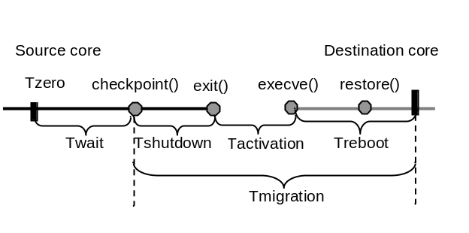
Figura SEQ Figura \* ARABIC 1 - Linha do tempo para o mecanismo de migração.
Para medir o desempenho do sistema e caracterizar os custos de migração, diversos testes foram feitos. O overhead dessa abordagem foi caracterizado via simulação funcional e sua viabilidade no contexto de MPSoCs foi provada.
Oztkurt et al. [13] propõem um esquema de migração seletiva, o qual decide por migrar uma tarefa (código) ou um dado de maneira a satisfazer um requisito de comunicação. A escolha entre as duas opções é feita em tempo de execução baseada em estatísticas coletadas em tempo de compilação. O objetivo é reduzir o consumo de energia de um MPSoC durante a comunicação entre processadores.
A Figura 1 ilustra as duas opções de migração. A migração de dado é representada na Figura 1(a), onde o processador Pi envia um dado S ao processador Pj, o qual contém o procedimento Q que executa sobre S (Y é o dado de saída). A migração de tarefa é representada na Figura 1(b), onde Pj envia a tarefa para Pi e Pi devolve o resultado para Pj.
A abordagem de migração seletiva é composta por três componentes: Profiling, Code Annotation e Selective Code/Data Migration. O primeiro e o segundo são realizados em tempo de compilação. A técnica de Profiling coleta estatísticas de custos de energia para a migração de código e dado. Esses custos são calculados para cada unidade de migração de código e para cada unidade de migração de dado. Code Annotation indica a seqüência de comunicações envolvidas para um determinado código. O processo de migração de dados ou código é realizado em tempo de execução e baseia-se nos custos de energia calculados estaticamente. A abordagem proposta considera requisitos de comunicação e tenta tomar decisões globalmente ótimas (ou seja, considerando múltiplas comunicações e não apenas a comunicação corrente).
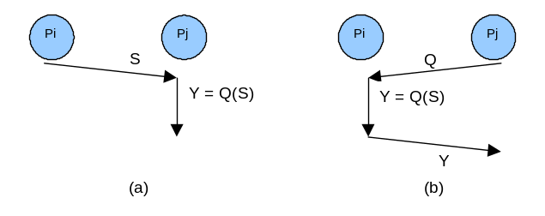Figura 1 - (a) Migração de dado; (b) Migração de tarefa (código).
A arquitetura MPSoC utilizada no trabalho, é composta por 8 processadores interligados por um barramento. Cada processador possui uma memória local de 32KB de capacidade. A comunicação entre os processadores é realizada através de troca de mensagens. A migração seletiva foi implementada e comparada com dois esquemas alternativos: um que sempre migra dado e outro que sempre migra código. Os resultados coletados indicam que a migração seletiva reduz o consumo de energia e os ciclos de execução.
Em [14] é proposto um algoritmo de particionamento HW/SW para redes reconfiguráveis que otimiza a alocação dinâmica de tarefas de forma que os defeitos do link/nodo possam ser tratados e o tráfego de dados nos links minimizados. Uma vez que a alocação estática não é tolerante a falhas e a redundância de nodos e links possui alto custo, esta abordagem separa a funcionalidade do HW físico e realoca tarefas de nodos defeituosos em nodos sem defeitos, tornando-se tolerante a falhas. Para determinar a alocação de tarefas em recursos da rede, é usado o algoritmo de particionamento HW/SW executado durante a operação do sistema.
Nodos da rede são constituídos de FPGA (dispositivo reconfigurável) e CPU, podendo assim, atribuir tarefas de HW ou SW para os mesmos. Os nodos são conectados ponto-a-ponto. A rede é composta por nodos computacionais C, sensores S, atuadores A e links de comunicação. Tarefas são distinguidas por tarefas de sensor, de controlador e atuador. Sensores produzem dados que são processados por controladores e atuadores consomem dados. Atributos de uma tarefa necessários para o particionamento: tempo de execução, deadline, LUTs (área), células de memória, tamanho da migração e tráfico de dados.
O particionamento é executado em duas fases: (i) reparo rápido: quando um nodo da rede falha, as tarefas que estavam neste nodo são alocadas em outro. Réplicas de tarefas se tornam tarefas principais (originais). Novas rotas para comunicação são estabelecidas; (ii) otimização: esta fase tenta encontrar uma alocação de tarefas de forma que o tráfego de dados seja minimizado. De forma a tolerar outros defeitos do nodo, tarefas replicadas precisam ser criadas e alocadas.
A abordagem foi implementada na seguinte infra-estrutura: rede de 4 placas de FPGA reconfigurável, sistema operacional microC-OS II. Um gerenciador de tarefas decide onde alocar as tarefas. Foi implementado um modelo comportamental dessa rede com diferentes cenários, variando o número de tarefas e o número de nodos. Os resultados mostram que o tráfego é reduzido em pelo menos 20%.
Ngouanga et al. [15] exploram o mapeamento dinâmico de tarefas em uma arquitetura reconfigurável de grão grande. O trabalho considera uma plataforma (APACHES) composta por PEs homogêneos conectados por uma NoC. O número de nodos é parametrizável. Nodos de processamento (ou escravos) executam tarefas e são agrupados em clusters; nodos mestres ou controladores de rede gerenciam clusters e desempenham o mapeamento de tarefas nos mesmos. Há um nodo mestre para cada cluster.
A Figura 2 apresenta o funcionamento da plataforma APACHES. Os nodos M e I/O são respectivamente o controlador de rede e o controlador de I/O. O restante são nodos escravos. Apenas o nodo mestre (M) é responsável por desenvolver o mapemanto de tarefas. Na Figura 2(a), uma aplicação está executando na plataforma. Quando uma nova aplicação deve ser mapeada na rede, o sistema realiza seqüencialmente as seguintes operações:
- Um novo mapeamento é computado pelo nodo mestre e isso é feito para as novas tarefas, além das já existentes;
- Se o novo mapeamento implica realocar algumas tarefas de aplicações que já estão executando, o mestre move essas tarefas para suas novas localizações. Para isso é enviada uma requisição para cada PE que vai ter uma tarefa realocada (Figura 2(b)).
- Os códigos das tarefas que foram realocadas e das tarefas da nova aplicação são enviados para os PEs aos quais elas foram atribuídas (Figura 2(c) e Figura 2(d)).
- O sistema retoma a execução de tarefas interrompidas e inicia o processamento da nova aplicação mapeada na rede (Figura 2(e)).
Cada PE executa um microkernel multitarefa. São usados dois algoritmos de mapeamento de tarefas: simulate annealing e force directed. O primeiro é baseado na simulação de um fenômeno físico, o qual muda aleatoriamente a posição das tarefas na rede, estima custos e aceita ou rejeita mudanças de acordo com um critério de temperatura. O segundo calcula o posicionamento das tarefas levando em conta a força resultante produzida pela atração entre tarefas comunicantes. Essa força de atração é proporcional ao volume de comunicação entre tarefas interligadas. Resultados mostram que o mapeamento dinâmico traz benefícios quando comparados com um mapeamento estático ou aleatório.
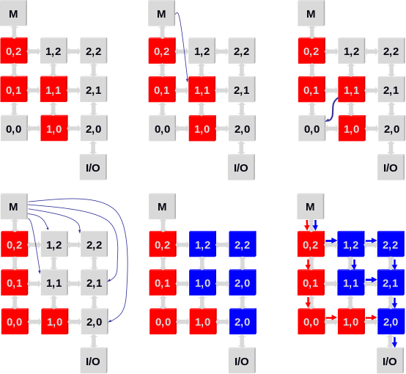
(a)
(b)
(c)
(d)
(e)
(f)
Figura 2 – Mapeamento de tarefas e roteamento de dados.
Nollet et al. [16] desenvolveram um esquema para o gerenciamento de recursos (computação e comunicação) em uma plataforma heterogênea multiprocessada cujos núcleos são interconectados por uma NoC. Estes núcleos são monotarefas e podem ser núcleos de hardware reconfigurável.
Um gerente (centralizado) de recursos é responsável por alocar a quantidade certa de recursos, de forma a acomodar tarefas de uma aplicação em tempo de execução. Isso basicamente significa: (1) alocar recursos de computação, (2) gerenciar recursos de comunicação na NoC e (3) tratar de várias questões relacionadas à migração de tarefas em tempo de execução na NoC.
A heurística de gerenciamento de recursos utiliza idéias de vários algoritmos considerando ainda, propriedades específicas de hardware reconfigurável para a alocação de tarefas. Quando ocorre um mapeamento falho ou quando os requisitos do usuário mudam, a heurística de gerenciamento de recursos pode utilizar a migração de tarefas. Como em [12], uma tarefa migra para outro PE apenas em determinados pontos no código (pontos de migração definidos pelo usuário). Um problema importante considerado na migração de tarefas é assegurar a consistência da comunicação durante o processo de migração. Esta questão é originada do fato de que, depois de receber uma requisição de migração, a quantidade de tempo e mensagens de entrada que uma tarefa requer até atingir o ponto de migração são desconhecidos. Isso significa que as tarefas produtoras de mensagens (i.e. pares comunicantes) devem manter o envio de mensagens até que a tarefa migrante informa que um ponto de migração foi atingido e que ela parou o consumo de mensagens. Contudo, pode haver mensagens armazenadas e não-processadas no link de comunicação entre tarefas produtoras e tarefas migrantes. Dessa forma, Nollet et al. apresentam dois mecanismos de migração de tarefas em NoCs que asseguram a consistência de mensagens no processo de migração de tarefas.
A plataforma multiprocessada foi emulada interconectando um processador StrongARM (PE mestre) a um FPGA contendo PEs escravos. Um sistema operacional executa no PE mestre e contém a heurística de gerenciamento de recursos e mecanismo de migração de tarefas.
- Objetivos da dissertação
O objetivo deste trabalho é o desenvolvimento de uma infra-estrutura multiprocessada e multitarefa em chip que permite o mapeamento dinâmico de tarefas sobre os processadores. Esta infra-estrutura será um MPSoC interligado por uma NoC, onde um nodo mestre deverá mapear as tarefas nos nodos escravos. Os nodos escravos serão processadores embarcados de propósito geral. Cada nodo escravo componente do sistema deverá ser capaz de receber uma tarefa, armazenar todas as informações referentes a esta tarefa em memória e executá-la. Para tanto, é necessária a implementação de uma camada de software, chamada microkernel, que forneça os serviços básicos de um sistema operacional necessários para o controle da execução das tarefas no ambiente multiprocessado e multitarefa.
O nodo mestre contém as informações de escalonamento de todas as tarefas a serem executadas, relacionando um conjunto de tarefas por nodo escravo. Na inicialização do sistema, ele carrega de um repositório as tarefas, enviando-as aos nodos escravos designados para executá-las. Como este envio de tarefas ocorre apenas na inicialização do sistema, denomina-se este mapeamento como estático. Este mapeamento inicial pode ser realizado aleatoriamente, manualmente ou então utilizar um dos algoritmos de mapeamento estático apresentados aqui. O foco principal do trabalho é o mapeamento dinâmico, no qual o nodo mestre envia novas tarefas aos nodos escravos e/ou nodos escravos requisitam novas tarefas, durante a execução do sistema. Critérios para o mapeamento dinâmico podem ser a carga de processamento de nodos escravos e/ou a comunicação na rede.
São contribuições inovadoras deste trabalho: (i) definição e implementação de uma arquitetura MPSoC, com processadores interconectados por uma NoC (contribuição de hardware); (ii) desenvolvimento de um microkernel para alocação estática e dinâmica de tarefas, permitindo um melhor uso dos processadores (contribuição de software).
A resume as características dos trabalhos apresentados nesta Seção e posiciona a presente proposta frente ao estado da arte.

Tabela 1 – Tabela comparativa dos trabalhos.
Trabalho | Processador | Memória | Homog/Heter. | Interconexão | Mapeamento | SO | Objetivo
Ruggiero et al. | ARMv7 | Distribuída | Homogêneo | Barramento | Estático | RTEMS | Alocar e escalonar tarefas em MPSoCs de forma a melhorar a eficiência da comunicação
Virk et al. | - | Distribuída | Heterogêneo | NoC | Estático | RTOS abstrato | Formular um modelo para uma ampla classe de projetos
Hu et al. | - | - | Heterogêneo | NoC | Estático | - | Alocar e escalonar tarefas em MPSoCs heterogêneos, sob restrições de tempo real minimizando o consumo de energia
Marcon | Genérico | - | Heterogêneo | NoC | Estático | - | Mapear núcleos da NoC de forma a reduzir o consumo de energia e o tempo de execução.
Bertozzi et al. | ARM7 | Distribuída | Homogêneo | Barramento | Dinâmico | uClinux | Provar a viabilidade da migração de tarefas em MPSoCs
Ozturk et al. | - | Distribuída | Homogêneo | Barramento | Dinâmico | - | Reduzir consumo de energia durante comunicação entre processadores
SBCCI | Placas FPGA e CPU RISC | - | Heterogêneo | Ponto-a-ponto | Dinâmico | microC-OS II | Tratar defeitos em nodos/links e minimizar o tráfego de dados nos links
Ngouanga et al. | Plasma | Distribuída | Homogêneo | NoC | Dinâmico | Microkernel próprio | Explorar o mapeamento dinâmico de tarefas em arrays de PEs homogêneos
Nollet et al. | StrongARM e FPGA | Distribuída | Heterogêneo | NoC | Dinâmico | - | Gerenciar recursos de comunicação e computação em uma NoC contendo núcleos de hardware reconfigurável
Woszezenki et al.  (proposta) | Plasma | Distribuída | Homogêneo | NoC | Dinâmico | Microkernel próprio | Mapear dinamicamente tarefas em um MPSoC de forma a balancear a carga de trabalho entre os PEs.

- Arquitetura alvo
Esta Seção apresenta os pressupostos da arquitetura alvo, referentes à infra-estrutura de hardware e a infra-estrutura de software.
A arquitetura alvo compreende um MPSoC interligado por uma NoC, onde um nodo mestre é responsável por mapear as tarefas nos nodos escravos. Um nodo escravo é um processador embarcado de propósito geral (CPU). Cada nodo escravo componente do sistema deverá ser capaz de receber uma tarefa, armazenar todas as informações referentes a esta tarefa em memória e executá-la. Para tanto, se faz necessário uma camada de software, chamada microkernel, que forneça os serviços básicos necessários de um sistema operacional para o controle da execução das tarefas no ambiente multiprocessado e multitarefa.
- Infra-estrutura de Hardware
A infra-estrutura de hardware da arquitetura alvo é apresentada na Figura 3 e compreende:
- NoC HERMES [7] 3x3, com tamanho do flit igual a 16 bits;
- 1 interface com hospedeiro (via comunicação serial);
- 1 interface com a memória (Rep) para armazenamento das tarefas;
- 7 processadores idênticos: cada processador com uma memória local com capacidade entre 10KB (5 BRAMs) e 20KB (10 BRAMS).
Os processadores componentes do MPSoC são todos processadores Plasma [18], constituindo assim, um MPSoC homogêneo.
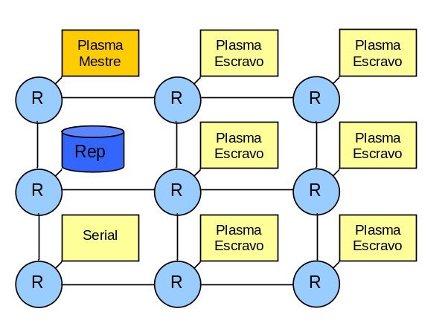
Figura 3 – Infra-estrutura de hardware.
O Plasma é um processador RISC de 32 bits com um subconjunto de instruções da arquitetura MIPS [19]. Seu código é aberto e é obtido através do OpenCores [20]. O pipeline de instruções do Plasma contém três estágios: busca, decodificação e execução. Diferentemente da definição original do processador MIPS, a organização de memória do Plasma é Von Neumann e não Harvard. Além disso, o Plasma oferece suporte ao compilador C (gcc) e tratamento de interrupções. O diagrama da Figura 4 apresenta a interconexão do processador Plasma (mlite_cpu) a alguns periféricos que acompanham a distribuição do processador: interface serial (uart), memória para dados e programa (ram), contador de tempo para interrupção (counter_reg), portas de entrada e saída (gpioA-reg e gpioO_reg), máscara de interrupções (irq_mask_reg) e registrador de status das interrupções (irq_status).
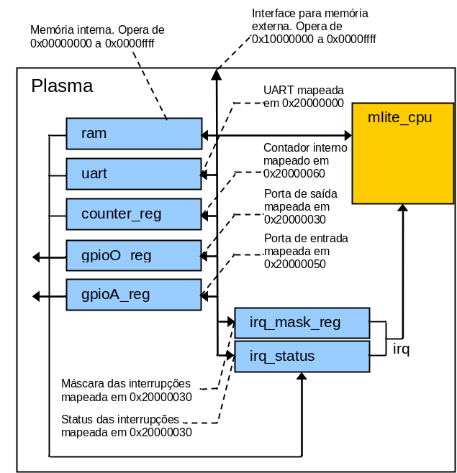
Figura 4 – Processador Plasma (mlite_cpu) e periféricos.
A interconexão dos núcleos é realizada por meio da rede HERMES [7], desenvolvida no grupo de pesquisa GAPH. A NoC HERMES utiliza um mecanismo de comunicação denominado packet switching, no qual pacotes são roteados individualmente entre os nodos sem o estabelecimento prévio de um caminho. Esse mecanismo de comunicação requer o uso de um modo de roteamento para definir como os pacotes devem se mover através dos roteadores. A NoC HERMES utiliza o modo de roteamento wormhole, no qual um pacote é transmitido entre os roteadores em flits. Apenas o flit de cabeçalho possui a informação de roteamento. Assim, os flits restantes que compõe o pacote devem seguir o mesmo caminho reservado pelo cabeçalho [7].
A NoC HERMES segue a topologia ilustrada na Figura 5. Essa topologia é justificada em função da facilidade de desenvolver o roteamento, inserir núcleos e gerar o leiaute da rede, seja em FPGA ou em ASIC [21]. Cada roteador deve ter um endereço único na rede. Para simplificar o roteamento, esse endereço é expresso em coordenadas XY, onde X representa a posição horizontal e Y a posição vertical.
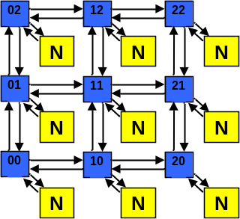
Figura 5 – Um exemplo de topologia malha para a NoC Hermes. N representa um núcleo e os endereços dos roteadores indicam a posição XY na rede.
O roteador da NoC HERMES, mostrado na Figura 6, possui uma lógica de controle e cinco portas bidirecionais: Norte (N), Sul (S), Leste (E), Oeste (W) e Local (L). Cada porta tem um buffer (F) de entrada para armazenamento temporário de pacotes. A porta Local estabelece a comunicação entre o roteador e seu núcleo local. As outras portas conectam os roteadores aos roteadores vizinhos. A lógica de controle implementa a lógica de arbitragem e o algoritmo de roteamento.
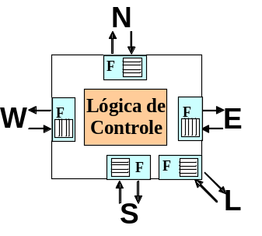
Figura 6 – Arquitetura do roteador HERMES.
- Infra-estrutura de Software
A infra-estrutura de software diz respeito à camada de software necessária à arquitetura alvo cujo objetivo é gerenciar o mapeamento e o escalonamento de tarefas no sistema (Figura 7). Esta camada, denominada microkernel, contém alguns serviços de um sistema operacional multitarefa. Cada CPU contém uma cópia do microkernel.
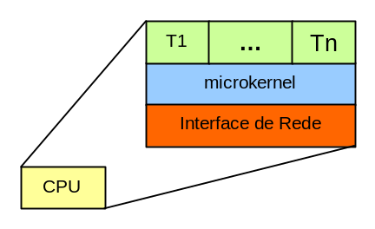
Figura 7 – Infra-estrutura de software.
Existem vários sistemas operacionais desenvolvidos para sistemas embarcados [22][23][24]. Contudo, eles oferecem grande quantidade de serviços desnecessários ao escopo deste trabalho. Dessa forma, optou-se por implementar um sistema operacional de tamanho reduzido contendo apenas os serviços necessários para o funcionamento pretendido.
O tamanho do sistema operacional deve ser levado em conta, uma vez que a quantidade de memória disponível em sistemas embarcados é restrita. Neste trabalho, será utilizado 32KB de memória para cada processador (espaço no qual residirá o sistema operacional e as tarefas). Cada BRAM (Block RAM) possui capacidade de 2KB, resultando em 16 BRAMs por processador. Uma vez que serão utilizados 7 processadores, serão necessárias 112 BRAMS. Essa quantidade é suportada por um dispositivo VP30, que oferece 136 BRAMS e está disponível no laboratório de pesquisa GAPH.
Um sistema operacional multitarefa permite que várias tarefas compartilhem o uso de uma mesma CPU, ou seja, várias tarefas são executadas concorrentemente. Essa abordagem requer (i) gerenciamento de memória e proteção de memória, uma vez que várias tarefas compartilharão o mesmo espaço de armazenamento; (ii) escalonamento, visto que as tarefas irão concorrer pela mesma CPU; (iii) mecanismos de comunicação entre as tarefas [25] e; (iv) mecanismos de comunicação entre processadores.
Conforme mencionado anteriormente, na arquitetura alvo deste trabalho, cada processador possui uma memória local. Esta memória é dividida em páginas. O microkernel reside na primeira página e as tarefas residem nas páginas subseqüentes. Dessa forma, a gerência de memória empregada neste trabalho, preocupa-se apenas em determinar a página na qual reside a tarefa que está executando. A geração de endereços físicos é realizada por um mecanismo de paginação implementado em hardware (ver Seção V).
O escalonamento de tarefas é preemptivo. O algoritmo utilizado é o Round Robin, no qual as tarefas são organizadas de forma circular e cada uma delas executa durante uma fatia de tempo (timeslice). Sempre que uma tarefa nova deve ser escalonada, o contexto da tarefa que estava executando deve ser salvo. Após o escalonamento, o contexto da nova tarefa é restaurado.
O acesso à memória é caracterizado como NORMA (NO Remote Memory Access), ou seja, a memória local de um processador não é acessível a outro. Dessa forma, a comunicação entre tarefas ocorre através de troca de mensagens. Para tanto, são utilizados pipes de mensagens. Cada tarefa possui um pipe, no qual são armazenadas todas as mensagens destinadas a esta tarefa.
Quando tarefas localizadas em processadores diferentes desejam se comunicar, é necessária a comunicação entre processadores. Drivers de comunicação montam e desmontam pacotes contendo as informações das mensagens (destino, fonte, conteúdo da mensagem) que são enviados através da rede de interconexão.
- Integração do Processador à NoC
Esta Seção apresenta o trabalho desenvolvido até o presente momento de forma a integrar o processador Plasma à rede Hermes.
- Wrapper
Para possibilitar a integração do processador Plasma à rede Hermes, foi necessário encapsulá-lo dentro de um wrapper. A função desse wrapper é tornar flexível a comunicação com os demais módulos do sistema, uma vez que a montagem e a desmontagem dos pacotes fica a cargo do software. Dessa forma, o wrapper é responsável apenas por enviar/receber dados para/da NoC sem se preocupar com a organização dos mesmos. A Figura 8 apresenta o diagrama de blocos do wrapper.
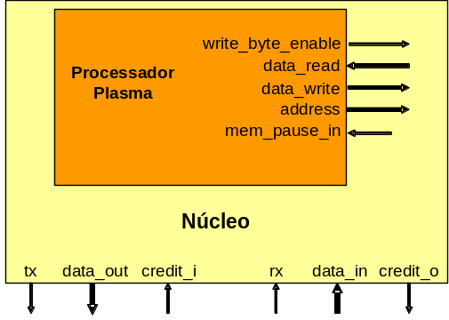
Figura 8 – Diagrama de blocos do wrapper.
Os sinais tx, data_out e credit_i são usados para o envio de pacotes: tx indica se o wrapper deseja enviar dados, data_out é o flit de dado a ser enviado e credit_i indica se a NoC pode receber o dado .
Os sinais rx, data_in e credit_o são usados para o recebimento de pacotes: rx indica que a Noc deseja enviar dados, data_in é o flit de dado a ser recebido e credit_o indica se o wrapper pode receber o dado.
- Drivers de Comunicação
Os drivers de comunicação implementam os serviços de comunicação entre módulos da rede (envio e recebimento de pacotes). Eles foram implementados em software (assembly), visando reduzir a complexidade das máquinas de estado para o envio e recepção de pacotes e, conseqüentemente reduzindo a sua área e aumentando a flexibilidade (possibilidade de incluir novos serviços de comunicação sem alteração do wrapper).
A comunicação entre diferentes processadores acontece quando: (a) uma tarefa deseja enviar uma mensagem para outra tarefa que se encontra em um processador remoto ou (b) ocorre a transferência de tarefas entre processadores (migração de tarefas). Em ambos os casos, o microkernel monta pacotes contendo um cabeçalho e o conteúdo, como mostra a Figura 9. O cabeçalho possui tamanho de 2 flits: um flit que indica o núcleo destino e outro que indica o tamanho do conteúdo. O conteúdo possui como primeiro parâmetro o serviço solicitado e o restante são parâmetros deste serviço.
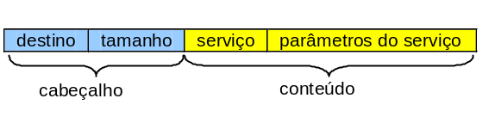
Figura 9 – Campos do pacote.
Uma dada aplicação executando no processador define todos os campos da mensagem que este deseja enviar. O envio da mensagem é executado por um driver. O driver divide os campos do conteúdo em segmentos, cuja largura deve corresponder ao tamanho do flit da NoC. Foram implementadas três rotinas de envio, cada uma para tratar de um tamanho de campo diferente:
- DRV_SendCharPacket – utilizado em pacotes cujo conteúdo possui campos do tamanho de um caracter (char - 8 bits);
- DRV_SendShortPacket – utilizado em pacotes cujo conteúdo possui campos do tamanho de um inteiro pequeno (short - 16 bits);
- DRV_SendIntPacket – utilizado em pacotes cujo conteúdo possui campos do tamanho de um inteiro (int - 32 bits);
A criação destas três rotinas torna transparente ao software o tamanho do flit utilizado na NoC, uma vez que o driver conhece este e faz o arranjo necessário para que o pacote seja transmitido.
Exemplificando, suponha o seguinte pacote cujos dados são inteiros de 32 bits:
int packet [7] = {1, 5, A, A, A, A, A}
A Figura 10 ilustra a seqüência de segmentos deste pacote enviados para uma NoC cujo flit possui tamanho de 16 bits (note que o segundo flit teve seu valor multiplicado por 2, pois cada inteiro requer dois flits de 16 bits para ser transmitido).
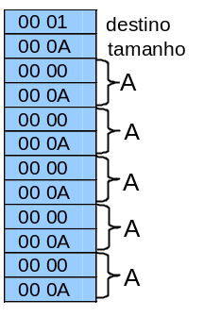
Figura 10 – Seqüência de segmentos do pacote enviados para a NoC
A Figura 11 mostra a rotina chamada para enviar o pacote da ilustração anterior. Para enviar o pacote para a NoC, o driver faz acesso ao wrapper através de mapeamento de endereços em memória. Os endereços mapeados estão definidos nas constantes ADDR_STATUS e ADDR_WRITE (linhas 4 e 5). A constante SIZE_CONFIG (linha 6) indica quantas vezes deve ser realizada uma operação de deslocamento à esquerda de forma a ajustar o tamanho do conteúdo (linha 15). Este ajuste é observado na Figura 10: o tamanho do conteúdo foi alterado de 5 para 10.

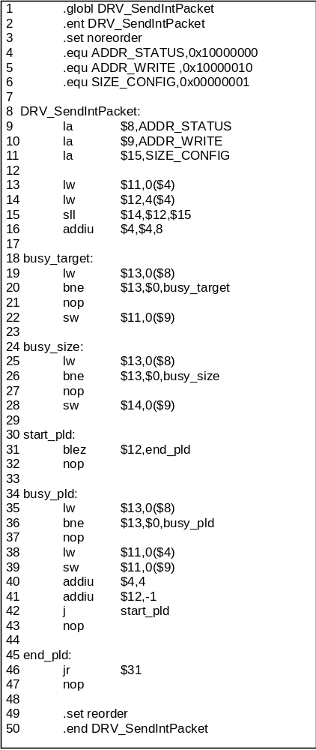
Figura 11 – Rotina DRV_SendIntPacket.
Sempre que o driver deseja enviar um campo do pacote ele verifica se o wrapper está disponível para recebê-lo, executando uma instrução load no endereço especificado por ADDR_STATUS. Estando disponível, envia o campo para o wrapper executando uma instrução store no endereço especificado por ADDR_WRITE.
O primeiro campo a ser enviado é o destino (rótulo busy_target, linhas 18 a 22). O segundo é o tamanho do conteúdo (rótulo busy_size, linhas 24 a 28). A partir disso, ele envia o conteúdo (rótulos star_pld, busy_pld, end_pld, linhas 30 a 47).
Drivers de recebimento de pacotes ainda devem ser implementados e validados.
- Microkernel
Esta Seção descreve o microkernel desenvolvido para o gerenciamento de tarefas na plataforma MPSoC. As principais funções do microkernel são o suporte à execução de múltiplas tarefas e a comunicação entre tarefas.
- Estrutura
A estrutura do microkernel multitarefa é mostrada na Figura 12. Ela é composta pelo boot do sistema, pelos drivers de comunicação e pelos serviços de tratamento de interrupções, escalonamento, comunicação entre tarefas e chamadas de sistema.
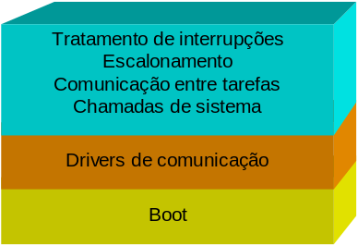
Figura 12 – Estrutura do microkernel.
- Serviços Implementados
Os serviços do microkernel multitarefa apresentados na Subseção anterior foram implementados parte em linguagem C e parte em linguagem de montagem (assembly). Operações de tratamento de interrupção, como salvamento e recuperação de contexto são implementados em assembly; estruturas de dados e funções como escalonamento, chamadas de sistema e comunicação entre tarefas são implementadas em linguagem C. Todas as funções implementadas em assembly estão em um arquivo de boot, no qual são inicializados os ponteiros para dados globais (gp) e para a pilha (sp) e a seção de dados globais ou estáticos.
Antes de abordar a implementação dos serviços, é necessário descrever algumas mudanças realizadas no código do processador. Para tornar possível a execução de múltiplas tarefas sobre a mesma CPU, foi criado um mecanismo de paginação. As mudanças realizadas dizem respeito à geração de endereços. No Plasma original o endereço é composto por 13 bits, fazendo com que a memória tenha uma capacidade de 8192 bytes (2048 palavras de 32 bits). O tamanho desse endereço foi aumentado em 2 bits, totalizando em 32768 bytes de memória (8192 palavras de 32 bits). A memória é dividida em quatro páginas de 2048 palavras. Conforme mostra a Figura 13, os 2 bits mais significativos (13 e 14) do endereço informam a página e o restante (0 a 12) informam o deslocamento dentro da mesma.
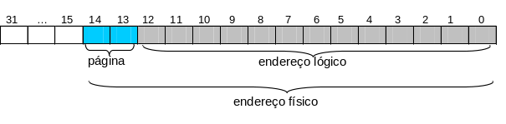
Figura 13 – Composição do endereço.
Ao banco de registradores do processador (entidade Reg_bank) foi adicionado um registrador, page, referente à página da memória. A configuração da página é realizada através da instrução:
mtc0 reg,$10
na qual, o endereço inicial de uma tarefa na memória (offset) contido no registrador reg é carregado para o registrador 10 do CP0 (co-processador0), que corresponde ao registrador page.
O controlador de memória (entidade Mem_ctrl) gera um endereço (mem_address_wop) que não contém a página, apenas o endereço lógico de deslocamento dentro da mesma. Dessa forma, o endereço físico gerado pela CPU é composto pela concatenação do endereço lógico (mem_address_wop, fornecido pelo controlador de memória) com a página (page), como mostra a Figura 14.
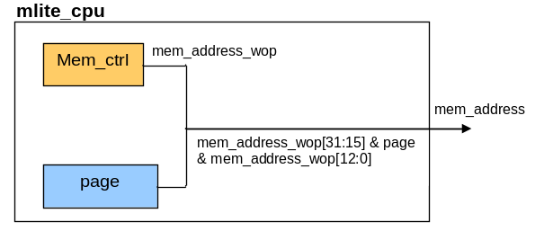
Figura 14 – Geração de endereços com adição da página.
Outra mudança realizada diz respeito ao processo de carregamento de códigos-objeto na memória. Nesse processo foi incluído o carregamento de mais três códigos-objeto (além do que era carregado inicialmente). Assim, o código-objeto do microkernel é carregado na página 0; o código-objeto da tarefa1 na página 1; o código-objeto da tarefa2 na página 2; e o código-objeto da tarefa3 na página 3. A Figura 15 mostra a configuração da memória.
A execução inicia na página 0, onde se encontra o microkernel. A mudança de página acontece sempre que:
- uma nova tarefa será executada;
- ocorre uma interrupção;
- ocorre uma chamada de sistema.
No primeiro caso, a página é configurada a partir do offset da tarefa que vai executar. Nos dois últimos, o controle é passado para o microkernel e então, a página é configurada para 0.
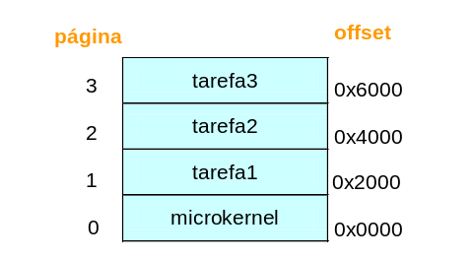
Figura 15 – Configuração da memória.
Visando o gerenciamento das tarefas, o microkernel mantém um TCB (Task Control Block) para cada tarefa, no qual estão contidos os valores dos registradores temporários (t0 a t9); registradores salvos (s0 a s7); registradores de argumentos (a0 a a3); registradores de retorno (v0 e v1) e o endereço de retorno (ra). Além desses registradores, é armazenado para cada tarefa o valor do ponteiro para dados globais (gp), o contador de programa (pc), o ponteiro para a pilha (sp), o offset, seu identificador (id) e seu status. O status de uma tarefa pode ser:
TCB – Task Control Blocks
- Pronta – quando está pronta para executar;
- Executando – quando está utilizando a CPU;
- Terminada – quando terminou sua execução;
- Esperando – quando espera a conclusão de uma chamada de sistema.
É mantido também um pipe de mensagens para cada tarefa e o número de mensagens (Nmsgs) contidas no mesmo. A Figura 16 apresenta, em linguagem C, a estrutura TCB.
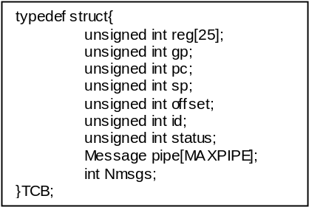
Figura 16 – Estrutura TCB.
Uma mensagem (Message) armazenada no pipe possui uma tarefa fonte (source), um tamanho (length) e o conteúdo (msg). É mantida também, uma estrutura TaskLocation que estabelece a localização de uma tarefa: no processador local ou remoto. Isto é necessário para a comunicação entre tarefas, conforme será explicado adiante.
O microkernel gerencia a execução de até três tarefas: t₁, t₂ e t₃. O código pode ser parametrizado de forma a suportar um número maior de tarefas. Um vetor de TCBs armazena o endereço do TCB de cada tarefa. Inicialmente, o pc de cada uma é zero. Seus respectivos offsets são: 0x2000, 0x4000 e 0x6000. Todas possuem status pronta, nenhuma mensagem e estão localizadas no processador local. Durante a inicialização são também conhecidos os valores do gp e sp do microkernel. Estes são necessários para a configuração dos registradores gp e sp na ocorrência de uma interrupção ou chamada de sistema, onde o controle é passado ao microkernel. Após as inicializações são habilitadas as interrupções.
O escalonamento utilizado pelo microkernel, apresentado na Figura 17, é preemptivo e sem prioridades. A política de escalonamento é Round Robin [25][26], na qual as tarefas são escalonadas de maneira circular.
Escalonamento

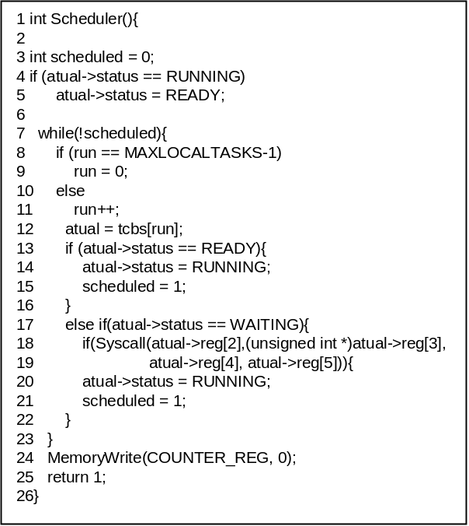
Figura 17 – Função de escalonamento.

O microkernel mantém em uma variável global (atual) o endereço do TCB da tarefa que está executando e na variável run o índice do vetor de TCBs correspondente a esta tarefa. O status da tarefa que foi interrompida passa a ser “pronta” (linha 5). O escalonador procura a próxima tarefa a ser executada: se run indica que a tarefa que estava executando é a última do vetor, então a tarefa a executar deve ser a primeira (linhas 8 e 9); senão, deve ser a subseqüente (linhas 10 e 11). A variável atual passa a conter o endereço da tarefa escolhida (linha 12). Se ela está pronta para executar, seu status passa a ser “executando” e o escalonamento está concluído (linhas 13 a 16). Se ela está “esperando”, é porque ela precisa realizar uma chamada de sistema que não foi concluída anteriormente (chamadas de sistema serão explicadas adiante). Dessa forma, o escalonador tenta refazer a chamada de sistema. De der certo, a tarefa será executada e o escalonamento está concluído (linhas 17 a 22); senão, uma nova tarefa será escolhida no vetor de TCBs. Depois da tarefa ser escalonada, o contador de tempo (counter_reg) é reinicializado (linha 24).

Até o presente momento, o serviço de tratamento de interrupções considera apenas a interrupção advinda de um contador de tempo, o qual faz parte do processador (ver counter_reg na Figura 4) e dita o momento em que uma nova tarefa deve ser escalonada para executar. Contudo, ainda deverão ser tratadas interrupções provenientes da NoC para recepção de pacotes.
Tratamento de Interrupções
O tratamento de interrupções prevê a troca de contexto, que diz respeito ao salvamento dos registradores e pc no TCB da tarefa que foi suspensa e ao carregamento do TCB da nova tarefa. O processador Plasma estabelece um endereço fixo para a rotina de tratamento de interrupções: o endereço 0x3C. Dessa forma, quando uma interrupção ocorre, o hardware do processador desabilita as interrupções, o fluxo de execução salta para esse endereço e ocorre a seguinte seqüência de eventos:
- Imprime o caracter ‘#’ (para fins de depuração);
- Salva o gp da tarefa em um registrador e restaura o gp do microkernel - uma vez que uma tarefa parou de executar e o valor atual do gp é referente à tarefa, o gp do kernel é recuperado através da variável global gp;
- Salva o endereço de retorno contido no registrador ra quando a tarefa foi interrompida e salta para a rotina que salva os registradores da tarefa. Esta rotina é mostrada na Figura 18(a). Conforme visto no escalonamento, a variável atual possui o endereço do TCB da tarefa que estava executando e foi interrompida. Dessa forma, os registradores são salvos neste TCB. Além dos registradores, o pc também é salvo. Quando uma tarefa é interrompida, a última instrução executada é salva no registrador 14 do CP0 (registrador EPC). Assim, é possível ter acesso ao pc através da instrução mfc0. Como mostra a Figura 18(a), nas instruções sw, os 100 primeiros bytes correspondem ao campo reg[25] e gp do TCB; o deslocamento 104 corresponde ao pc e o deslocamento 108 corresponde ao sp;
- Após o salvamento de contexto, o sp do microkernel é restaurado (através da variável sp) e então, é chamada uma função em C passando como argumento a causa da interrupção (operação AND entre a máscara e o status das interrupções – ver irq_mask_reg e irq_status na Figura 4). Esta função procura a rotina responsável pelo tratamento de tal interrupção. Neste caso, como a interrupção é gerada pelo contador, o escalonador é chamado.
- Depois de escalonada a tarefa, o contexto da mesma é restaurado (Figura 18(b));
- Após restaurar o contexto, a página de execução vigente é configurada, as interrupções são habilitadas e o fluxo de execução continua a partir do pc salvo.
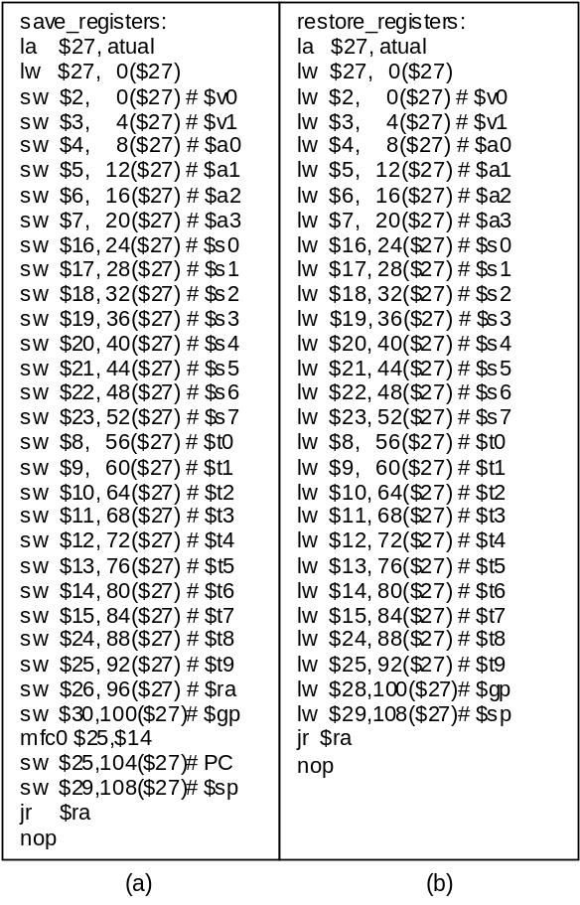
Figura 18 – Rotinas de salvamento e recuperação de contexto.

Tarefas podem cooperar em tempo de execução, trocando informações entre si. A comunicação entre tarefas ocorre através de pipes. Um pipe é um canal de comunicação [26]. Em termos práticos, é uma área de memória pertencente ao kernel reservada para troca de mensagens.
A Figura 19 apresenta duas formas de implementar a comunicação entre tarefas através de pipes. Na primeira (Figura 19(a)), é mantido um pipe global, no qual são armazenadas todas as mensagens de/para qualquer tarefa. Na segunda (Figura 19(b)), cada tarefa possui um pipe exclusivo associado a ela. Dessa forma, se a tarefa t3 enviar uma mensagem (msg) para t2, a mensagem será armazenada no pipe de t2 (pipe2). Quando t2 desejar receber esta mensagem, ela será buscada no pipe2.
É importante lembrar aqui, que o recebimento de mensagens é bloqueante, ou seja, se uma tarefa tentar ler uma mensagem que ainda não lhe foi enviada, ela vai ser bloqueada. De forma análoga, o envio de uma mensagem a uma tarefa cujo pipe está cheio, bloqueia a tarefa que está tentando enviar a mensagem. Assim, o compartilhamento de um pipe global, apresentado na primeira abordagem, diminui a probabilidade de bloqueio de uma tarefa no envio de uma mensagem. Contudo, quando uma tarefa deseja receber uma mensagem, é necessário percorrer, no pior dos casos, o pipe inteiro para encontrá-la ou para descobrir que a mensagem ainda não foi armazenada. Em um sistema cujas tarefas são altamente cooperantes, esta busca exaustiva pode degradar o desempenho do mesmo. Dessa forma, foi escolhida a segunda opção.
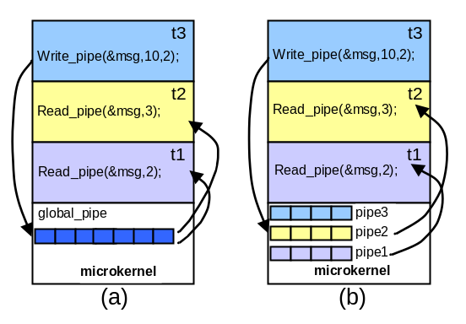
Figura 19 – Formas de implementação de pipes: (a) um pipe para cada tarefa; (b) um pipe único para todas as tarefas.
As tarefas se comunicam através de duas primitivas.
Comunicação Entre Tarefas
Para o envio de uma mensagem, uma tarefa utiliza a primitiva:
WritePipe(&mensagem, tamanho, id_destino)
onde &mensagem especifica o endereço lógico (dentro da página onde está a tarefa) em que está armazenada a mensagem, tamanho é o tamanho da mensagem em bytes e id_destino é o identificador da tarefa para a qual a mensagem está sendo enviada.
Para o recebimento de uma mensagem é utilizada a primitiva:
ReadPipe(&mensagem, id_fonte)
onde &mensagem especifica o endereço lógico (dentro da página onde está a tarefa) em que a mensagem será armazenada e id_fonte é o identificador da tarefa que enviou a mensagem.
A comunicação pode acontecer entre tarefas que residem em processadores diferentes, como mostra a Figura 20. Quando uma tarefa t2 deseja enviar uma mensagem a uma tarefa t5, o microkernel verifica qual a localização de t5 (TaskLocation, citado anteriormente). Se t5 encontra-se no processador local, o microkernel realiza a comunicação através dos pipes locais. Se t5 encontra-se em um processador remoto, é necessária a montagem de um pacote contendo as informações desta mensagem (origem, destino, tamanho, conteúdo) e o envio para o processador destino através da NoC. A comunicação entre tarefas de diferentes processadores ainda não foi implementada.
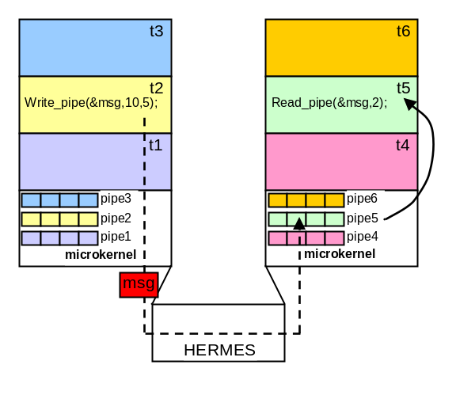
Figura 20 – Comunicação entre tarefas de diferentes processadores. O microkernel monta um pacote contendo as informações da mensagem e o envia através da rede.
As primitivas de comunicação entre tarefas ocasionam chamadas de sistema, de forma que o microkernel assume o controle, gerenciando a leitura e escrita nos pipes, bem como a leitura e escrita de mensagens em endereços de memória de diferentes páginas.
Uma chamada de sistema é uma interrupção gerada pelo software com intuito de requisitar um serviço do sistema operacional [25]. Diversos sistemas operacionais possuem chamadas de sistema para diferentes propósitos, entre eles, gerenciamento de processos, gerenciamento de arquivos, proteção, gerenciamento de tempo, entre outros [26] . Neste trabalho, chamadas de sistemas são utilizadas para realizar a comunicação entre tarefas e para terminar a execução de uma tarefa.
Chamadas de Sistema
Na prática, as primitivas de comunicação WritePipe e ReadPipe são definidas como sendo uma função denominada PipeOperation, que recebe como primeiro parâmetro um inteiro especificando o serviço (1 para WritePipe e 2 para ReadPipe). Além desse primeiro parâmetro, ela recebe todos os outros argumentos advindos da primitiva, como mostra a Figura 21.
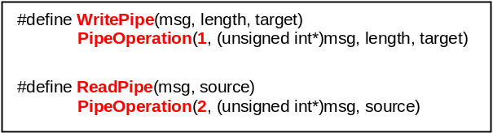
Figura 21 - Definições das primitivas de comunicação através da função PipeOperation.
A Figura 22 mostra a função PipeOperation. Ela é implementada em assembly e gera a chamada de sistema através da instrução syscall (linha 5), logo após retornando à execução da tarefa (linha 7).
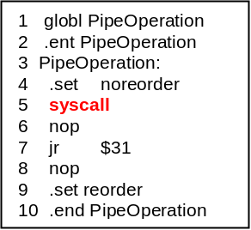
Figura 22 – Função PipeOperation em Assembly gera a interrupção de software através da instrução syscall.
A instrução syscall é prevista na arquitetura MIPs, contudo, não é reconhecida pelo processador Plasma, uma vez que este não oferece suporte a chamadas de sistema. Dessa forma, mudanças no código do processador foram realizadas de forma a incluir a instrução syscall. Esta instrução gera uma interrupção de software, salvando o pc da tarefa e transferindo o fluxo de execução para o endereço 0x44, onde a interrupção é tratada.
Quando a chamada de sistema é invocada, a tarefa que a invocou é interrompida, o controle é passado para o microkernel e apenas a informação necessária para continuar a sua execução é salva. O tratamento da chamada de sistema é melhor explicado através dos seguintes passos:
- São salvas as seguintes informações da tarefa: argumentos, endereço de retorno, gp e sp;
- Os registradores gp e sp do microkernel são carregados;
- O fluxo de execução salta para a função C que trata a chamada de sistema;
- Se a chamada de sistema foi concluída com sucesso, as informações da tarefa salvas anteriormente são carregadas e a mesma continua a execução a partir de seu pc salvo quando da interrupção;
- Se a chamada de sistema não pôde ser efetuada, as informações da tarefa salvas anteriormente são carregadas novamente para os registradores e, a partir daí, o contexto inteiro da tarefa é salvo e uma nova tarefa é escalonada.
A função em C, responsável por realizar o serviço requisitado na chamada de sistema, é mostrada na Figura 23.
Uma chamada de sistema espera 4 argumentos (linha 1). O primeiro argumento indica o serviço desejado: EXIT (para o término de execução de uma tarefa), WRITEPIPE ou READPIPE. Se o serviço desejado for EXIT, os três argumentos seguintes são ignorados e a tarefa que solicitou a chamada de sistema passa a ter status “terminada” (linha 24). Se for WRITEPIPE (linha 4), os três parâmetros seguintes possuem respectivamente, o endereço lógico no qual se encontra a mensagem, o tamanho da mensagem, e a tarefa destino. Se o serviço for READPIPE, são utilizados apenas os dois parâmetros seguintes que possuem o endereço lógico para o qual a mensagem será copiada e a tarefa fonte. Para estes dois últimos serviços, a tarefa destino e a tarefa fonte, respectivamente, são localizadas (linhas 5 e 15). Se elas se encontram no processador local, o serviço é realizado; senão, um pacote deve ser montado com as informações da mensagem e deve ser enviado através da rede.
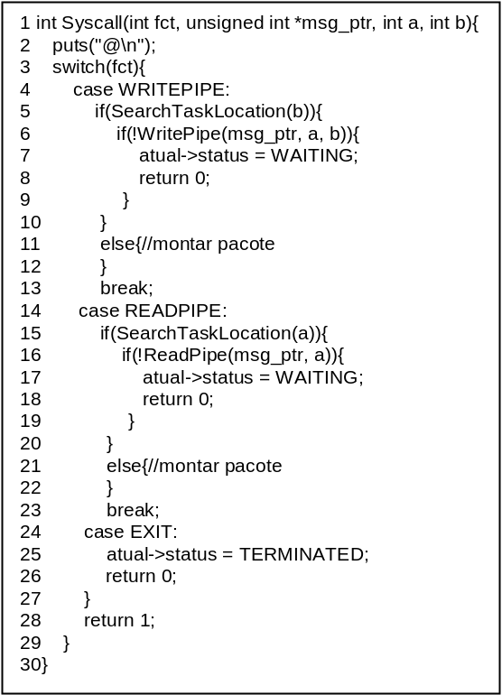
Figura 23 – Função Syscall implementada em C.
Uma chamada de sistema não é bem sucedida quando uma tarefa busca uma mensagem (operação READPIPE) que ainda não lhe foi enviada ou quando tenta enviar uma mensagem (operação WRITEPIPE) a outra tarefa cujo pipe encontra-se cheio. Em ambos os casos a tarefa entra em estado de espera (status “esperando”) (linhas 7 e 17). No primeiro caso, ela aguarda a mensagem chegar; no segundo, ela aguarda a liberação de espaço para o armazenamento da mensagem. Quando uma destas situações ocorre, uma nova tarefa é escalonada.
- Validação
Os serviços do microkernel foram validados através de simulação funcional VHDL. Nesta Seção serão apresentadas formas de ondas ilustrando diversos cenários que comprovam o funcionamento dos serviços de escalonamento, comunicação entre tarefas e chamadas de sistema.
- Escalonamento
A Figura 24 mostra o escalonamento de três tarefas: t₁, t₂ e t₃. O vetor de TCBS está assim organizado: t₁ no índice 0, t₂ no índice 1 e t₃ no índice 2. O sinal run indica o índice correspondente à tarefa escalonada. O sinal page indica a página onde está ocorrendo a execução. Os sinais intr_enable e intr_signal indicam, respectivamente, quando as interrupções são habilitadas e quando elas acontecem.
- A execução inicia na página 0, onde se encontra o microkernel. Este faz a inicialização do sistema, habilita as interrupções e escalona t₁ para executar (run = 0, page = 1);
- Quando termina o timeslice de t₁, uma interrupção é gerada e outras interrupções são desabilitadas;
- O sistema operacional entra em execução (page = 0) e faz o salvamento de contexto de t₁;
- t₂ é escalonada (run = 1), o contexto desta é recuperado e as interrupções são habilitadas;
- A tarefa escalonada entra em execução (page = 2);
- Quando termina o timeslice de t₂ uma interrupção é gerada e outras interrupções são desabilitadas;
- O sistema operacional entra em execução (page = 0) e faz o salvamento de contexto de t₂;
- t₃ é escalonada (run = 2), o contexto desta é recuperado e as interrupções são habilitadas;
- A tarefa escalonada entra em execução (page = 3);

A Tabela 2 apresenta o número de ciclos de clock para as operações de salvamento, escalonamento e recuperação de contexto.

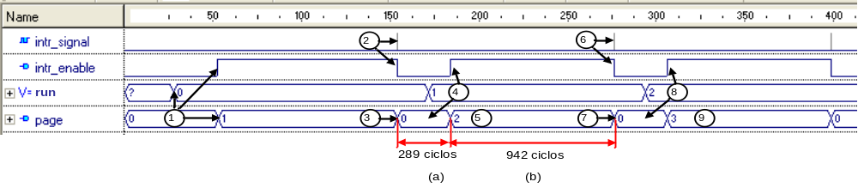
Figura 24 - Escalonamento de três tarefas. (a) Tempo de troca de contexto; (b) Tempo do timeslice.

Uma troca de contexto (e escalonamento) totaliza 289 ciclos ((a)). Atualmente, uma tarefa executa durante 942 ciclos ((b)), resultando em apenas 3,25 vezes o tempo de uma troca de contexto. Sistemas operacionais em geral utilizam um timeslice 10 vezes maior do que a troca de contexto [26]. O timeslice utilizado aqui é muito pequeno ocasionando um baixo aproveitamento de tempo. A justificativa para isso é o baixo tempo gasto para simular e para verificar o correto funcionamento do sistema. Obviamente, o tempo de execução de uma tarefa será ajustado para aproximadamente 20 vezes o tempo de troca de contexto na versão final do sistema, o qual será prototipado.
Tabela 2 – Número de ciclos de clock para as operações de troca de contexto.
Operação | Nº de ciclos
Salvamento de contexto | 88
Escalonamento | 131
Recuperação de contexto | 70
Total | 289
- Comunicação entre tarefas com sucesso
A Figura 25 mostra a comunicação entre t₁ e t₂:
- A tarefa t₁ entra em execução e tenta enviar uma mensagem para t₂ fazendo uma chamada de sistema (através da primitiva WritePipe);
- A mensagem é o número inteiro 120 e encontra-se armazenada no endereço referenciado por msg;
- Quando a chamada de sistema acontece, o fluxo de execução é desviado para o microkernel (page = 0), que faz um salvamento de contexto parcial de t₁;
- O microkernel lê msg que se encontra na página de t₁ e a copia para o pipe de t₂ (pipe_t2_msg), informando de onde vem a mensagem (pipe_t2_source);
- Após realizar a chamada de sistema, o microkernel recupera o contexto parcial salvo anteriormente e t₁ continua sua execução (page = 1);
- O timeslice de t₁ termina e uma interrupção acontece;
- O microkernel entra em execução (page = 0) salvando o contexto de t₁, escalonando t₂ (run = 1) e recuperando o contexto da tarefa escalonada;
- A tarefa t₂ entra em execução (page = 2) e tenta ler uma mensagem proveniente de t₁, fazendo uma chamada de sistema (através da primitiva ReadPipe);
- O fluxo de execução é desviado para o microkernel (page = 0), que faz um salvamento de contexto parcial de t₂;
- O microkernel copia a mensagem do pipe de t₂ e a escreve no endereço especificado por rcv_msg, que se encontra na página de t₂.

- Comunicação entre tarefas sem sucesso por ausência de mensagem
A Figura 26 ilustra uma chamada de sistema não concluída: t₂ tenta receber uma mensagem que ainda não lhe foi enviada.
- A tarefa t₁ entra em execução (page = 1) e tenta enviar uma mensagem para t₂, fazendo uma chamada de sistema;
- A mensagem é o número inteiro 120 e encontra-se armazenada no endereço referenciado por msg_t1;
- Quando a chamada de sistema acontece, o fluxo de execução é desviado para o microkernel (page = 0), que faz um salvamento de contexto parcial de t₁;
- O microkernel lê msg_t1 que se encontra na página de t1 e a copia para o pipe de t₂ (pipe_t2_msg), informando de onde vem a mensagem (pipe_t2_source);
- Após realizar a chamada de sistema, o microkernel recupera o contexto parcial salvo anteriormente e t₁ continua sua execução (page = 1);
- O timeslice de t₁ termina e uma interrupção acontece;
- O microkernel entra em execução (page = 0) salvando o contexto de t₁, escalonando t₂ (run = 1) e recuperando o contexto da tarefa escalonada;

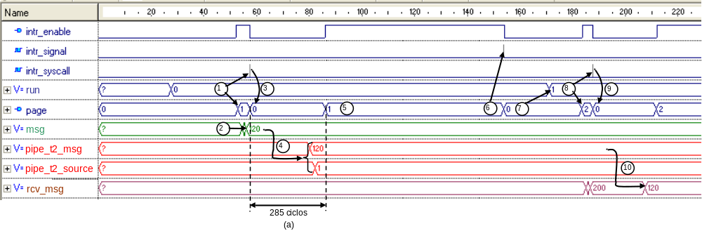
Figura 25 - Comunicação entre tarefas. A tarefa t₁ envia uma mensagem para t₂. (a) Tempo de chamada de sistema

- A tarefa t₂ entra em execução (page = 2) e tenta ler uma mensagem proveniente de t₁, fazendo uma chamada de sistema;
- O fluxo de execução é desviado para o microkernel (page = 0), que faz um salvamento de contexto parcial de t₂;
- O microkernel copia a mensagem do pipe de t₂ e a escreve no endereço especificado por rcv_msg1, que se encontra na página de t₂;
- Após realizar a chamada de sistema, o microkernel recupera o contexto parcial salvo anteriormente e t₂ continua sua execução (page = 2);
- t₂ tenta agora receber uma mensagem de t₃, fazendo uma chamada de sistema;
- O microkernel (page = 0) faz um salvamento de contexto parcial de t₂ e busca a mensagem de t₃. Não a encontrando, coloca a tarefa em espera e escalona outra tarefa: t₃ (run = 2);
- t₃ entra em execução (page = 3) e tenta enviar uma mensagem para t₂, fazendo uma chamada de sistema;
- O fluxo de execução é desviado para o microkernel (page = 0), que faz um salvamento de contexto parcial de t₃;
- O microkernel lê msg_t3 que se encontra na página de t₃ e a copia para o pipe de t₂ (pipe_t2_msg), informando de onde vem a mensagem (pipe_t2_source);
- Após realizar a chamada de sistema, o microkernel recupera o contexto parcial salvo anteriormente e t₃ continua sua execução (page = 3);
- O timeslice de t₃ termina, uma interrupção acontece e o microkernel escalona a tarefa t₁ (run = 0);
- O timeslice de t₁ termina, uma interrupção acontece;
- O microkernel verifica que a próxima tarefa a executar é t₂. Contudo, seu status é “esperando”, o que indica que ela não conseguiu concluir uma operação de envio/recebimento de mensagem anteriormente. Dessa forma, antes de escalonar t₂, o microkernel tenta realizar a chamada de sistema requisitada na sua última execução: receber uma mensagem de t₃.
- A mensagem de t₃ já foi enviada para t₂. Assim, ela é copiada do pipe de t₂ e escrita no endereço especificado por rcv_msg2;
- Como a chamada de sistema foi concluída, t₂ pode continuar sua execução (page =2).
- Comunicação entre tarefas sem sucesso por pipe cheio
A Figura 27 ilustra uma chamada de sistema não concluída: quando t₂ tenta enviar uma mensagem a t₃. Neste cenário, foi atribuído o número máximo de mensagens para t₃ durante a inicialização do sistema, fazendo com que seu pipe permaneça cheio. Dessa forma, t₂ não consegue enviar a mensagem.
- A tarefa t₂ entra em execução (run = 1; page = 2) e tenta enviar uma mensagem para t₃, gerando uma chamada de sistema;
- O controle é desviado para o microkernel (page = 0) que faz um salvamento de contexto parcial de t₂;
- O microkernel verifica que o pipe de t₃ está cheio, não podendo efetuar a chamada de sistema. Dessa forma, t2 entra em estado de espera e uma nova tarefa é escalonada: t₃ (run = 2);
- t₃ executa durante seu timeslice (page = 3). Uma interrupção é gerada e o microkernel escalona t₁ (run = 0), que também executa durante seu timeslice (page = 1);
- Uma interrupção é gerada e o microkernel (page = 0) verifica que a próxima tarefa a executar é t₂, que possui status “esperando”.
- O microkernel tenta efetuar a chamada de sistema requisitada anteriormente: enviar uma mensagem para t₃. Contudo, o pipe de t₃ continua cheio e a tarefa t₂ continua em estado espera. A próxima tarefa é escalonada: t₃ (run = 2).

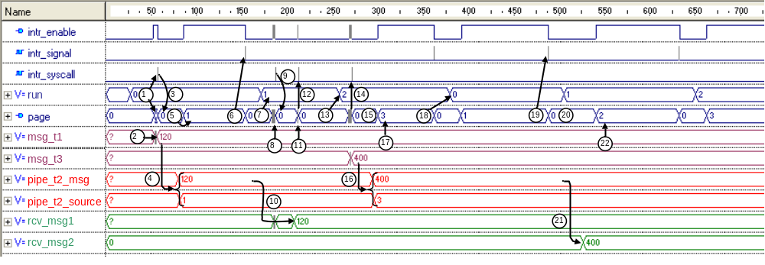

Figura 26 – Comunicação entre tarefas. As tarefas t₁ e t₃ enviam mensagem para t₂.
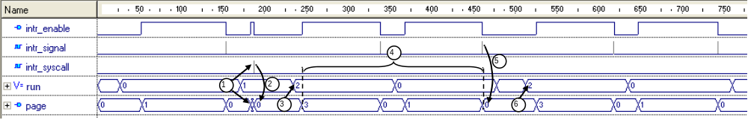Figura 27 – A tarefa t₂ tenta enviar uma mensagem para t₃, que possui seu pipe cheio.

- Resultados
A Figura 28 mostra a implementação das tarefas t₁, t₂ e t₃ utilizadas no cenário da Subseção C. Os tamanhos dos códigos destas tarefas e do microkernel são apresentados na Tabela 3.
Tabela 3 – Tamanho do código do microkernel e tarefas.
Código | Tamanho
microkernel | 2,85 KB
t₁ | 542 bytes
t₂ | 576 bytes
t₃ | 420 bytes

Todas tarefas executam um laço infinito. As tarefas t₁ e t₂ imprimem “tarefa 1 ” e “tarefa 2 ”, respectivamente, e, logo após, o incremento de uma variável do tipo inteiro, g. Uma função converte essa variável para uma cadeia de 10 caracteres. A tarefa t₃ imprime apenas o caracter ‘f’.
As tarefas iniciam suas execuções da seguinte maneira: t₁ envia uma mensagem para t₂. t₂ tenta receber uma mensagem de t₁ e outra de t₃. A tarefa t₂ soma os dois números recebidos e atribui à variável g. t₃ envia uma mensagem a t_{2.} Na primitiva de envio de mensagens (WritePipe), o tamanho da mensagem especificado é zero. Atualmente, este campo é ignorado, assumindo-se que serão enviados apenas números inteiros (32 bits), os quais são armazenados em apenas um endereço. Contudo, ainda deverão ser tratadas mensagens com tamanhos maiores, que residem em um bloco da memória.
Os resultados da execução das tarefas são gravados em um arquivo e são intercalados por um caracter ‘#’ indicando que um escalonamento foi realizado. O pedido de uma chamada de sistema é indicado pelo caracter ‘@’ e sempre que ele não pôde ser atendido, o caracter ‘!’ é impresso em seqüência.
Um programa foi desenvolvido para ler o arquivo gerado e agrupar os resultados de cada tarefa, que estão intercalados pelos resultados de outras. Este programa cria três novos arquivos contendo os resultados de t₁, t₂ e t₃ que são mostrados na Figura 29.

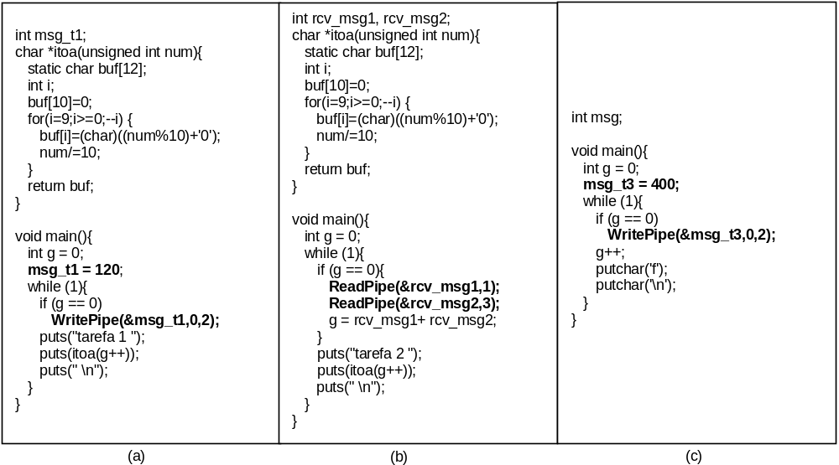
Figura 28 – Código em linguagem C das tarefas t₁ (a), t₂ (b) e t₃ (c).

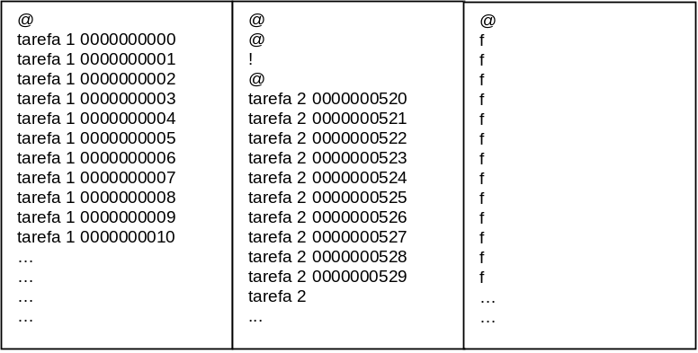
Figura 29 – Resultados da execução de t₁, t₂ e t₃.

A figura mostra que a chamada de sistema requisitada por t₁ (envio de mensagem para t₂) foi bem sucedida. Para t₂, apenas a primeira chamada de sistema pôde ser efetuada: o recebimento da mensagem de t₁. A segunda chamada de sistema é sem sucesso: t₃ ainda não entrou em execução e não enviou a mensagem esperada. Quando t₃ executa, a mensagem é enviada para t₂. Na próxima execução de t₂, a chamada de sistema não concluída anteriormente é realizada com sucesso.
- Andamento das Atividades
Esta Seção descreve as atividades necessárias à realização do corrente trabalho, bem como, o andamento das mesmas. O cronograma destas atividades é apresentado na Tabela 4.

Atividade 1 – Revisão bibliográfica
Leitura de artigos e livros necessários para a compreensão de assuntos a cerca do tema: processadores, MPSoCs, NoCs, comunicação, sistemas operacionais, tarefas, migração de tarefas entre outros
Atividade em andamento.

Atividade 2 – Definição do processador alvo
Estudo de processadores embarcados, visando definir qual a arquitetura que será utilizada no presente trabalho. Dentre os possíveis processadores destaca-se as arquiteturas MicroBlaze, X-RISC e PLASMA (arquitetura MIPS).
Atividade realizada. O resultado desta atividade é: processador PLASMA escolhido, dado ao ambiente de software disponível (compilador C), ao código VHDL (softcore) para prototipação ser de domínio público e à sua arquitetura (MIPS) ser muito utilizada em sistemas embarcados. Outros processadores como NIOS da Altera, MicroBlaze da Xilinx e PowerPC da IBM, também usados no desenvolvimento de sistemas embarcados, são prototipáveis e possuem suporte ao compilador C. Contudo, são processadores proprietários e não permitem modificações. Além disso, possuem complexidade elevada na comunicação com o barramento externo.

Tabela 4– Cronograma das atividades. (+) indica a conclusão de uma tarefa; (±) indica o andamento; (-) indica a não realização.
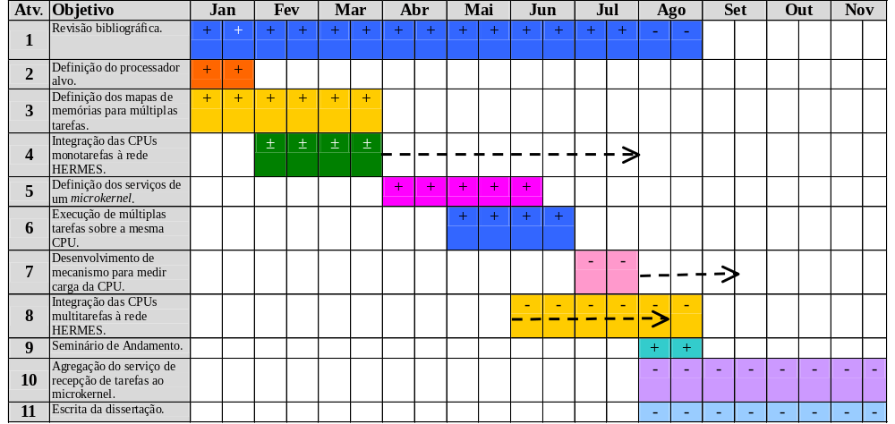

Atividade 3 – Definição dos mapas de memórias para múltiplas tarefas
Definição de uma estratégia de suporte à operação multitarefa do processador.
Atividade realizada. O resultado desta atividade é: um mecanismo de paginação com suporte a endereços lógico e físico.

Atividade 4 – Integração das CPUs monotarefas à rede HERMES
Integração de pelo menos dois processadores à rede HERMES. Esta atividade pressupõe cada CPU executando apenas uma tarefa, como ilustrado na Figura 30. Esta atividade envolve: (i) desenvolvimento do wrapper para integrar o processador à HERMES; (ii) escrita dos mecanismos básicos de comunicação entre processadores através da rede (drivers); (iii) avaliação do desempenho da comunicação através da rede. A avaliação compreende avaliar o impacto da área do wrapper frente à complexidade de programação e a latência na troca de mensagens. A avaliação de latência permitirá identificar eventuais gargalos de comunicação, e em função destes gargalos migrar serviços dos drivers para o wrapper.
Atividade em adamento. Os resultados obtidos até o presente momento são: (i) wrapper para integração do processador à rede HERMES; (ii) apenas driver de leitura; (iii) duas CPUs monotarefas comunicando-se através da rede.
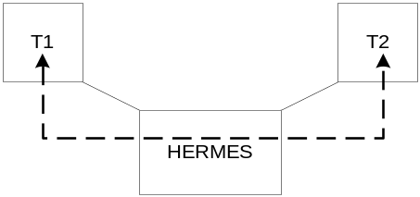
Figura 30 – Duas CPUs monotarefas comunicando-se através da rede HERMES.

Atividade 5 – Definição dos serviços de um microkernel.
Estudo, compreensão e seleção dos serviços a serem utilizados na implementação de um microkernel multitarefa que executará em cada CPU.
Atividade realizada. Foram definidos os seguintes serviços: (i) escalonamento round-robin preemptivo; (ii) chamadas de sistema; (iv) comunicação entre tarefas através de pipes.

Atividade 6 – Execução de múltiplas tarefas sobre a mesma CPU
Implementação do microkernel multitarefa utilizando os serviços selecionados na Atividade 5.
Atividade realizada. Os resultados desta atividade são: (i) implementação de um microkernel com os serviços definidos na Atividade 5; (ii) múltiplas tarefas executam sobre a mesma CPU e comunicam-se.
Atividade 7 – Desenvolvimento de mecanismo para medir carga da CPU
TAREFA OPCIONAL. Estudo de técnicas de estimativa de carga em sistemas paralelos e distribuídos. Após estudar e avaliar as diferentes técnicas, deverá ser escolhida a que possibilita melhor estimativa dentro do contexto do trabalho, e eventual implementação.
Atividade a ser realizada. Resultado esperado: mecanismo para medir a carga de uma CPU.

Atividade 8 – Integração das CPUs multitarefas à rede HERMES
Integração de pelo menos duas CPUs multitarefas à rede HERMES. Esta atividade compreende a extensão do sistema implementado na atividade 4: as CPUs que executavam apenas uma tarefa agora serão capazes de executar múltiplas tarefas, além de comunicarem-se com outras CPUs, como mostra a Figura 31. O microkernel agregado as CPUs gerencia a comunicação entre tarefas da mesma CPU e CPUs distintas.
Atividade a ser realizada. Resultado esperado: CPUs multitarefas comunicando-se através da rede. O microkernel gerencia a troca de mensagens entre CPUs, selecionando o serviço correspondente em função da localização das tarefas, i.e, tarefas que se comunicam podem estar na mesma CPU ou em CPUs distintas.
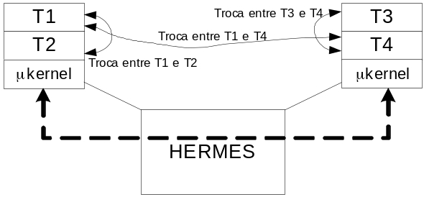
Figura 31 – Duas CPUs multitarefas comunicando-se através da rede HERMES. A troca de mensagens é controlada pelo microkernel.
Atividade 9 – Seminário de Andamento
Elaboração do seminário de andamento. Atividade realizada.

Atividade 10 – Agregação do serviço de recepção de tarefas ao microkernel
Esta atividade é composta por três partes descritas abaixo (sendo a última opcional) e representará a principal contribuição deste trabalho: agregar ao microkernel o serviço de recepção de tarefas. Até o início desta atividade, as CPUs componentes do MPSoC conterão um microkernel responsável por gerenciar a execução de múltiplas tarefas concorrentemente. A proposta é que todas as tarefas estejam inicialmente armazenadas em uma memória externa (repositório – ver Figura 3). Um nodo mestre contém as informações de escalonamento de todas as tarefas a serem executadas, relacionando um conjunto de tarefas por nodo escravo. Na inicialização do sistema, o nodo mestre carrega do repositório as tarefas, enviando-as aos nodos escravos designados para executá-las. Como este envio de tarefas ocorre apenas na inicialização do sistema, denomina-se esta alocação como estática. Dessa forma, o microkernel deverá ser capaz, além de realizar os serviços implementados na Atividade 6, receber tarefas oriundas de um nodo mestre (I).
Permitir que o nodo mestre envie novas tarefas aos nodos escravos, e/ou que nodos escravos possam requisitar novas tarefas, durante a execução do sistema, caracterizando a alocação dinâmica de tarefas (II).
ATIVIDADE OPCIONAL: o envio de uma nova tarefa pode ser acompanhado de um requisito de desempenho, por exemplo, alocação de uma tarefa que irá consumir 50% do tempo de processamento de uma dada CPU. Desta forma, por exemplo, o nodo mestre envia uma mensagem de broadcast a todas as CPUs, informando a necessidade de uma CPU com 50% de carga livre. A CPU com esta disponibilidade informa sua disponibilidade ao nodo mestre. Este por sua vez, envia a nova tarefa a esta CPU com disponibilidade (III).
Tarefa a ser realizada. Resultado esperado: neste estágio uma CPU deverá ser capaz de receber uma tarefa, inicializá-la e executá-la. Se a atividade opcional for alcançada, espera-se a execução de tarefas com requisitos de qualidade de serviço (QoS).

Atividade 11– Escrita da dissertação
Escrita da dissertação de mestrado. Atividade a ser realizada.
- Conclusões
Este documento apresentou o trabalho realizado até o presente momento para o desenvolvimento de uma infra-estrutura MPSoC multitarefa que suporte o mapeamento dinâmico de tarefas. A maior parte do trabalho tem sido concentrada na criação e validação de um microkernel que executará em todos os processadores do MPSoC. Este microkernel é responsável por gerenciar a execução de múltiplas tarefas em um único processador, realizar a comunicação entre tarefas e entre processadores. As atividades têm sido cumpridas no tempo previsto, com pequenos ajustes no cronograma. Esforços direcionar-se-ão a partir de agora para a criação da arquitetura alvo (integrando múltiplos processadores à rede HERMES) e para a implementação da estratégia de mapeamento dinâmico de tarefas, que é a principal contribuição do trabalho.
Referências
- WOLF, W. “The Future of Multiprocessors Systems-on-Chips”. In: Design Automation Conference (DAC’04), 2004, pp. 681-685.
- JERRAYA, A.; TENHUNEN, H.; WOLF, W. “Guest Editors’ Introduction: Multiprocessors Systems-on-Chips”. Computer v.38(7), Julho 2005, pp. 36-40 .
- WINGARD, D. “MicroNetwork-based Integration for SoCs”. In: Design Automation Conference (DAC’01), 2001, pp. 673-677.
- SGROI, M.; SHEETS, M.; MIHAL, A.; KEUTZER, K.; MALIK, S.; RABAEY, J.; SANGIOVANNI-VINCENTELLI, A. “Addressing the System-on-a-Chip Interconnect Woes Through Communication-Based Design”. In: Design Automation Conference (DAC’01), 2001, pp. 667-672.
- BENINI, L.; De MICHELI, G. “Networks On Chip: A New SoC Paradigm”. Computer, v. 35(1), 2002, pp. 70-78.
- KUMAR, S.; JANTSCH, A.; MILLBERG, M.; OBERG, J.; SOININEN, J.; FORSELL, M.; TIENSYRJA, K. “A Network on Chip Architecture and Design Methodology”. In: IEEE Computer Society Annual Symposium on VLSI (ISVLSI’02), 2002, pp. 105-112.
- MORAES, F.; CALAZANS, N.; MELLO, A.; MÖLLER, L.; OST, L. “HERMES: an Infrastructure for Low Area Overhead Packet-switching Networks on Chip”. Integration the VLSI Journal, Amsterdam, v. 38, n. 1, 2004, p. 69-93.
- RUGGIERO, M.; GUERRI, A.; BERTOZZI, D.; POLETTI, F.; MILANO, M. “Communication-aware allocation and scheduling framework for stream-oriented multi-processor systems-on-chip.” In: Design, Automation and Test in Europe (DATE’06), 2006, pp. 3-8.
- VIRK, K.; MADSEN, J. “A system-level multiprocessor system-on-chip modelling framework”. In: International Symposium on System-on-Chip (ISSoC), 2004, pp. 81-84.
- HU, J.; MARCULESCU, R. “Energy-Aware Communication and Task Scheduling for Network-on-Chip Architectures under Real-Time Constraints”. In: Design, Automation and Test in Europe (DATE’04), 2004, pp 10234.
- MARCON, C.; CALAZANS, N.; MORAES, F.; SUSIN, A.; REIS, I.; HESSEL, F. “Exploring NoC Mapping Strategies: An Energy and Timing Aware Technique”. In: Design, Automation and Test in Europe (DATE’05), 2005, pp.502-507.
- BERTOZZI, S.; ACQUAVIVA, A.; BERTOZZI, D.; POGGIALI, A. “Supporting task migration in multi-processor systems-on-chip: a feasibility study”. In: Design, Automation and Test in Europe (DATE’06), 2006, pp. 15-20.
- OZTURK, O.; KANDEMIR, M.; SON, S. W.; KARAKOY, M. “Selective code/data migration for reducing communication energy in embedded MpSoC architectures”. In: 16th ACM Great Lakes Symposium on VLSI (GLSVLSI '06), 2006, pp. 386-391.
- “Dynamic Task Binding of Hardware/Software Reconfigurable Networks”. Blind submitted to SBCCI, 2006.
- NGOUANGA, A. ; SASSATELI, G. ; TORRES, L. ; GIL, T. ; SOARES, A. B. ; SUSIN, A. A. “A contextual resources use: a proof of concept through the APACHES platform”. In: IEEE Workshop on Design and Diagnostics of Electronic Circuits and Systems (DDECS06), 2006, pp.42-47.
- NOLLET, V.; AVASARE, P.; MIGNOLET, J-Y.; VERKEST, D. “Centralized Run-Time Resource Management in a Network-on-Chip Containing Reconfigurable Hardware Tiles”. In: Design, Automation and Test in Europe Conference (DATE’05), 2005, pp. 234-239.
- MÖLLER, L. “Sistemas Dinamicamente Reconfiguráveis com Comunicação via Redes Intra-chip”. Dissertação de Mestrado, Programa de Pós-Graduação em Ciência da Computação, PUCRS, 2005, 159 p.
- PLASMA processor. Capturado em: http://www.opencores.org/projects.cgi/web/mips/overview, Julho 2006.
- HENESSY, L.; PATTERSON, D. “Computer Organization and Design : the Hardware/Software Interface”. San Francisco, CA: Morgan Kaufmann, 1998, 896 p.
- OPENCORES. Capturado em http://www.opencores.org/, Julho 2006.
- MELLO, A.; MÖLLER, L. CALAZANS, N.; MORAES, F. “MultiNoC: A Multiprocessing System Enabled by a Network on Chip”. In: Design, Automation and Test in Europe (DATE '05), 2005, pp. 234-239.
- uClinux – Embedded Linux/Microcontroller Project. Capturado em: http://www.uclinux.org, Julho 2006.
- eCos. Capturado em http://ecos.sourceware.org/, Julho 2006.
- EPOS – Embedded Parallel Operating System. Capturado em http://epos.lisha.ufsc.br/, Julho 2006.
- SILBERSCHATZ, A. “Applied Operating System Concepts”. New York, NY: John Wiley & Sons, 2000, 840 p.
- TANENBAUM, A. “Operating Systems: Design and Implementation”. New Jersey: Prentice-Hall, 1997, 939 p.

Mestrando, bolsista CNPq – cristianew@inf.pucrs.br
Orientador – moraes@inf.pucrs.br
Conceitualmente, um nodo escravo pode ser um processador embarcado de propósito geral (CPU) ou um módulo de hardware reconfigurável [17]. Dessa forma, as tarefas podem ser tanto de software (executam em CPUs) ou de hardware (um bistream de reconfiguração parcial).
wop – without page.
Este trabalho pressupõe um MPSoC homogêneo, onde todos os processadores são iguais. Desta forma, qualquer CPU pode sediar qualquer tarefa.

